
المملكة العربية السعودية إدارة التربية والتعليم بــ ..............
وزارة التربية والتعليم مدرسة ...................................

توزيع مقرر التاريخ للصف الثالث الثانوي للفصل الدراسي الثاني للعام الدراسي 1433 / 1434 هـ
الأسبوع | التاريخ | المواضيع
الأسبوع الأول | 14/3 - 18/3 | النهضة في المملكة العربية السعودية
الأسبوع الثاني | 21/3 - 25/3 | التعليم والتعليم العالي
الأسبوع الثالث | 28/3 - 2/4 | الأمن والدفاع
الأسبوع الرابع | 5/4 - 9/4 | الزراعة والمياه
الأسبوع الخامس | 12/4 - 16/4 | المواصلات والاتصالات
الأسبوع السادس | 19/4 - 23/4 | الرعاية الصحية والصناعية
الأسبوع السابع | 26/4 - 1/5 | التطور العمراني والتنمية الاجتماعية
الأسبوع الثامن | 4/5 - 8/5 | سياسة المملكة العربية السعودية
الأسبوع التاسع | 18/5 - 22/5 | مراجعة عامة
الأسبوع العاشر | 25/5 - 29/5 | الاحتلال الأجنبي لمنطقة الخليج العربي
الأسبوع الحادي عشر | 2/6 - 6/6 | دول منطقة الخليج العربي
الأسبوع الثاني عشر | 9/6 - 13/6 | دولة الإمارات العربية المتحدة وقطر
الأسبوع الثالث عشر | 16/6 - 20/6 | مملكة البحرين وسلطنة عمان
الأسبوع الرابع عشر | 23/6 - 27/6 | مجلس التعاون لدول الخليج العربية و أهداف مجلس التعاون الأساسية
الأسبوع الخامس عشر | 1/7 - 5/7 | أهم اختصاصات المجلس الأعلى
الأسبوع السادس عشر | 8/7 - 12/7 | مجالات التكامل والتنسيق بن المجلس
الأسبوع السابع عشر | 15/7 - 19/7 | اختبارات الفصل الدراسي الثاني
الأسبوع الثامن عشر | 22/7 - 26/7
معلم المادة : منتدى الأحساء التعليمي |  | مدير المدرسة : ® رحــــال ® | مشرف المادة :
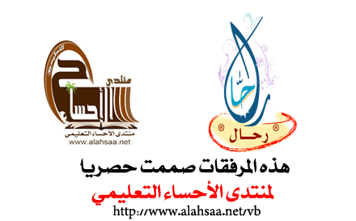

ملاحظاتكم واقتراحاتكم تهمني
rahal606@hotmail.com
لا تنسونا من دعواتكم الطيبة
أخوكم
رحال

